**SudokuSolver3000**

**Fonctionnalités**

-Interface de résolution de sudoku "à la main"

-Affichage d'une aide à la résolution

-Vérification des incohérences d'une case

-Proposition de valeurs possibles

-Algorithme de résolution

-Révélation d'un indice (une seule itération de l'algorithme)

-Résolution totale

**Interface**

**Écran d’accueil :**

Il laisse la possibilité d’entrer une grille de départ à la main, ou d’utiliser un problème existant (le problème n’est pas généré par le programme)

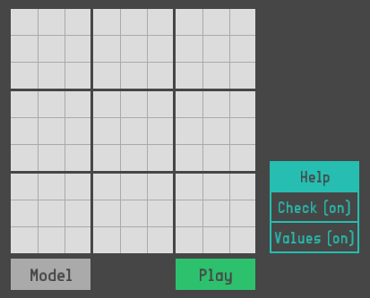

Exemple de grille

Commencer à jouer

**Écran de jeu :**

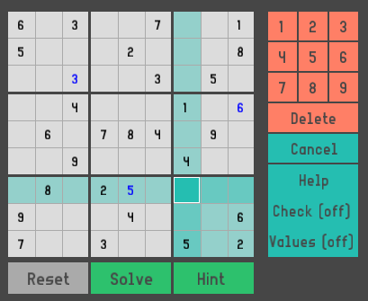

Saisie d’une valeur

Supprimer la valeur attribuée

Désélectionner la cellule

Activer/Désactiver l’aide (1)

Activer/Désactiver l’aide (2)

Donner un indice

Résoudre la grille

Revenir au début

Une fois la partie commencée, il est possible de modifier les valeurs des cellules et d’utiliser les algorithmes de résolution. L’interface permet de :

**Sélectionner une cellule** en cliquant dessus.

**Modifier sa valeur** par entrée clavier ou par les boutons rouges en haut à droite.

**Supprimer sa valeur** en appuyant sur « 0 », « RETOUR » ou «SUPPR », ou en appuyant sur le bouton « Delete »

**Désélectionner une cellule** en appuyant sur « ENTER » ou sur le bouton « Cancel »

**Revenir à l’état initial** en appuyant sur le bouton « Reset »

**Obtenir un indice** en appuyant sur le bouton « Hint »

**Résoudre la grille** en appuyant sur le bouton « Solve